Дисциплина: «Анатомия и физиология человека»
Преподаватель: Креславская Е.Е.

ПРОЕКТ: «ИССЛЕДОВАНИЕ ОСАНКИ МЕТОДОМ СОМАТОСКОПИИ»

Выполнил: Студент 1 курса
группы Св12
Лазарев М.Ю.

Москва 2016

Содержание
Теоретическая часть 3
- Определение правильной осанки 3
- Определение самых распространенных нарушений осанки 4
- Определение соматоскопического исследования осанки 5
- Описание стандартной процедуры диагностики осанки 5
Практическая часть 8
- Описание процесса исследования собственной осанки 8
- Результат исследования собственной осанки 10
Творческая часть (эссе) 10
- Анализ результатов соматоскопического исследования 10
- Анализ возможных причин нарушения 10
- Разработка профилактических рекомендаций для оздоровления осанки 10
- Мнение об исследовании 11
Библиография: 11

Теоретическая часть

Определение правильной осанки
Осанка — привычная поза непринужденно стоящего человека. Зависит она от формы позвоночника, равномерности физического развития, тонуса мускулатуры тела (слабость мышц, связок). Нормальная (правильная) осанка характеризуется симметричным расположением частей тела относительно позвоночника. Она имеет не только эстетическое, но и большое физиологическое значение: повышает работоспособность, влияет на деятельность внутренних органов (особенно органов дыхания и кровообращения).
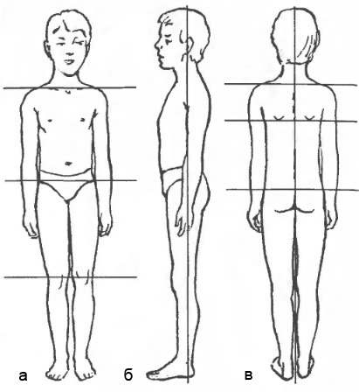
При осмотре спереди у человека, имеющего правильную осанку, определяется строго вертикальное положение головы: подбородок слегка приподнят, линия надплечий горизонтальна; углы, образованные боковой поверхности шеи и надплечий, симметричны; грудная клетка не имеет западаний или выпячиваний; живот также симметричен; пупок находится на средней линии.

При осмотре осанки сзади — лопатки прижаты к туловищу, расположены на одинаковом расстоянии от позвоночника, а их углы — на одной горизонтальной линии, треугольники талии симметричны, ягодичные и подколенные складки на одном уровне. При осмотре сбоку — грудная клетка несколько приподнята, живот подтянут, нижние конечности прямые, физиологические изгибы позвоночника умеренно выражены, угол наклона таза находится в пределах 35–55°.

Определение самых распространенных нарушений осанки
При нарушениях осанки образуются новые условно-рефлекторные связи, закрепляющие неправильное положение тела, а навык правильной осанки утрачивается.
Основными причинами нарушений осанки являются:
- неправильное положение тела при различных позах (лежа, стоя, сидя, ходьба);
- ослабленный организм с детства;
- слабое физическое развитие.
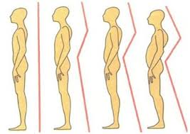
Дефекты осанки связаны с отклонением от нормы физиологических изгибов позвоночника. В норме их четыре: шейный и поясничный лордозы (выпуклость вперед), грудной и крестцово-копчиковый кифозы (выпуклость назад). Глубина изгибов в норме не должна превышать 3–4 см (в поясничном отделе — до 5 см, в шейном — до 2 см).
Виды осанки:
- А — нормальная;
- Б — сутуловатая;
- В — лордотическая;
- Г — кифотическая;
- Д — выпрямленная (плоская)
Типичное нарушение осанки во фронтальной плоскости — ассиметричная осанка, когда наблюдается выраженная асимметрия между правой и левой половинами туловища: треугольники талии не равномерны, плечо и лопатка одной стороны тела опущены по сравнению с другой стороной.
Исследование позвоночного столба заканчивается определением боковых искривлений — сколиозов. Различают простые сколиозы, при которых имеется одна дуга искривления, и сложные, с противоискривлениями.
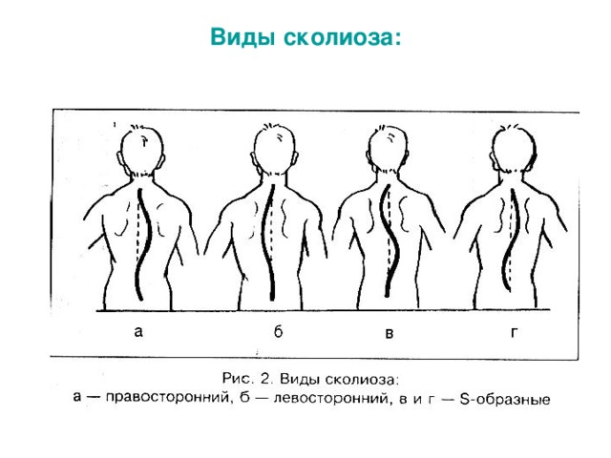
Виды сколиозов:
- А — правосторонний;
- Б — левосторонний;
- В — S-образный

Асимметрия плеч и боковые искривления позвоночного столба ведут к нарушению пропорциональности треугольников талии. Если справа и слева величина треугольников талии неодинакова, нужно искать сколиоз или асимметрию плеч. Ассиметричное реберное выбухание в грудном отделе и «мышечный валик» в поясничном отделе являются следствием торсионной деформации позвоночника (скручивание) и свидетельствуют о наличии сколиотической болезни.

Определение соматоскопического исследования осанки
Соматоскопия – метод изучения особенностей строения тела путем рассматривания и описания в сравнении с нормой. Соматоскопия выявляет состояния опорно-двигательного аппарата (форма позвоночника, грудной клетки, ног, состояние осанки, развитие мускулатуры), степень жироотложения и степень развития вторичных половых признаков.

Описание стандартной процедуры диагностики осанки
Для исследования своей осанки необходимо провести подробный осмотр тела без одежды со всех сторон – спереди, сзади и в профиль (исследование необходимо проводить в паре). Следует проанализировать: насколько симметрично или асимметрично расположены плечи, лопатки; нормальная или чрезмерная выпуклость (вогнутость) физиологических изгибов позвоночника, равномерны или нет треугольники талии.
Результаты исследования осанки надо записать в последний столбец таблицы.
Вид осмотра | Состояние частей тела | Признаки осанки | Результаты исследования
Спереди | - положение головы | - строго вертикально;  - слегка наклонена влево;  - слегка наклонена влево.
 | - состояние шейно-плечевых углов | - симметричное;  - асимметричное.
 | - расположение ключиц | - на одном уровне;  - асимметричное.
 | - состояние грудной клетки | - симметрична относительно средней линии;  - асимметричное.
 | - состояние живота включая пупок | - симметричен относительно средней линии;  - асимметричное.
Сзади | - состояние линий надплечий | - на одном уровне;  - ниже (выше) правое надплечье;  - ниже (выше) левое надплечье.
 | - расположение лопаток | - углы лопаток на одном уровне;  - правый (левый) угол опущен;  - правый (левый) угол приподнят.
 | - состояние треугольников талии | - равномерный;  - правый выраженнее;  - левый выраженнее.
 | - расположение ягодичных складок | - на одном уровне;  - правая выше (ниже);  - левая выше (ниже).
 | - расположение подколенных складок | - на одном уровне;  - правая выше (ниже);  - левая выше (ниже).
Сбоку | - положение головы | - строго вертикально;  - слегка опущена;  - слегка приподнята.
 | - выраженность физиологических изгибов шейного отдела | - умеренно выражен (до 2 см);  - увеличен;  - уменьшен.
 | - выраженность физиологических изгибов поясничного  отдела | - умеренно выражен (до 5 см);  - увеличен;  - уменьшен
 | - состояние живота | - втянут (норма);  - выпячен;  - западает.
 | - состояние ног | - прямые;  - слегка согнутые в коленях

Практическая часть

Описание процесса исследования собственной осанки
Для исследования собственной осанки я привлек свою супругу.
Перед началом исследования я ознакомил ее с теоретической частью работы, чтобы у нее возникло понимание, какие показатели, зачем и как надо определять.
Значение показателей фронтального осмотра были дополнительно проверены с моей стороны через осмотр самого себя в зеркало.
При определении величины физиологических изгибов шейного и поясничного отделов замерялись расстояния между вертикальной стеной и телом в районе шеи и поясницы. Результаты представлены в таблице.
Вид осмотра | Состояние частей тела | Признаки осанки | Результаты исследования
Спереди | - положение головы | - строго вертикально;  - слегка наклонена влево;  - слегка наклонена влево. | Наклонена вправо
 | - состояние шейно-плечевых углов | - симметричное;  - асимметричное. | Асимметричное, левый угол больше правого
 | - расположение ключиц | - на одном уровне;  - асимметричное. | На одном уровне
 | - состояние грудной клетки | - симметрична относительно  средней линии;  - асимметричное. | Симметрична относительно средней линии
 | - состояние живота включая пупок | - симметричен относительно  средней линии;  - асимметричное. | Симметричен относительно средней линии
Сзади | - состояние линий надплечий | - на одном уровне;  - ниже (выше) правое надплечье;  - ниже (выше) левое надплечье. | Левое надплечье ниже на 1 см
 | - расположение лопаток | - углы лопаток на одном уровне;  - правый (левый) угол опущен;  - правый (левый) угол приподнят. | Левый угол опущен на 1 см
 | - состояние треугольников талии | - равномерный;  - правый выраженнее;  - левый выраженнее. | Левый выраженнее
 | - расположение ягодичных складок | - на одном уровне;  - правая выше (ниже);  - левая выше (ниже). | Левая ниже на 1 см
 | - расположение подколенных складок | - на одном уровне;  - правая выше (ниже);  - левая выше (ниже). | Левая ниже на 1 см
Сбоку | - положение головы | - строго вертикально;  - слегка опущена;  - слегка приподнята. | Слегка опущена
 | - выраженность физиологических изгибов шейного отдела | - умеренно выражен (до 2 см);  - увеличен;  - уменьшен. | Увеличен, 4 см до вертикальной стены
 | - выраженность физиологических изгибов поясничного отдела | - умеренно выражен (до 5 см);  - увеличен;  - уменьшен | Увеличен, 6 см до вертикальной стены
 | - состояние живота | - втянут (норма);  - выпячен;  - западает. | Слегка выпячен
 | - состояние ног | - прямые;  - слегка согнутые в коленях | Прямые

Результат исследования собственной осанки
По результатам проведенного исследования осанки я поставил себе следующий диагноз: во фронтальной плоскости существует незначительная асимметрия тела, которая приводит к тому, что левая половина тела ниже правой на 1 см., хотя сколиоз позвоночника не выявлен (нет отклонений от центральной линии). В сагиттальной плоскости выявлено незначительное нарушение осанки кифотического характера.

Творческая часть

Анализ результатов соматоскопического исследования
Выявленные нарушения осанки не носят ярко выраженного характера в сравнении с физиологической нормой. Однако, наличие нарушений приводит к дискомфорту при долгом стоянии и продолжительной ходьбе (возникают боли в поясничном отделе); при продолжительном сидении за рабочим столом возникают болезненные ощущения в шейном отделе. При этом, когда осознанно прилагаются усилия к выпрямлению изгибов поясничного и шейного отделов, боли уменьшаются или уходят. Сравнивая результаты данного исследования с собственными ощущениями, я сделал вывод о наличии нарушения осанки, которое требует работы по ее исправлению.

Анализ возможных причин нарушения
В ходе соматоскопического исследования выявлено два нарушения осанки: асимметрия тела (левая половина тела ниже правой), и кифотический дефект осанки; каждое из них имеет разные причины.
Асимметрия тела вызвана врожденной особенностью моего скелета: левая голень короче правой на 1 см.
Кифотический дефект осанки возник в подростковый период (рост скелета опережал развитие мышечной массы), а физическому развитию не уделялось достаточного внимания.
Если не приложить усилия по устранению и профилактике кифотического дефекта сейчас, то с возрастом это нарушение будет прогрессировать и значительно ухудшит качество жизни моей жизни.

Разработка профилактических рекомендаций для оздоровления осанки
Для компенсации асимметрии тела рекомендуется носить в обуви для левой ноги ортопедический подпяточник для компенсации этого недостатка.
Для устранения кифотического дефекта рекомендуется выполнять корригирующую гимнастику.
Корригирующая гимнастика
Режим: не реже трех раз в неделю.
Продолжительность занятия: 15 - 25 минуты.
Результаты от занятий: проявятся через 3–4 месяца.
Для закрепления результатов: заниматься не менее года, а в дальнейшем, поддерживать ее, проводя профилактические мероприятия.
Основное упражнение для осанки. Встать спиной к стене, ноги слегка расставлены, руки свободно опущены. Затылок, ноги, плечи, икры и пятки касаются стены. Надо прислониться к стене так, чтобы расстояние между стеной и поясницей было не больше толщины пальца, подобрать живот, вытянуть немного шею вверх и поднять плечи; прочувствовать состояние всех частей тела, особенно мышц спины и живота; выполнять это упражнение как можно чаще в течение дня, удерживая положение тела у стены в течение 1 мин без утомления, затем сохраняя ту же осанку, надо идти вперед. То есть надо программировать свой позвоночник в положении нормальной осанки.

Мнение об исследовании
Данное исследование не вызвало каких-либо трудностей по его выполнению. Были предоставлены ссылки на все необходимые для теоретического изучения материалы. Были четко определены цель и содержание работы, а также критерии по ее оценке.
С моей стороны, существовал искренний интерес в проведении данного исследования, поскольку было понимание, что из него можно извлечь значительную пользу для себя лично.
В плане личной пользы я вижу два важных аспекта:
- Первый – это получение знаний по предмету. Когда теоретические знания подкрепляются в ходе практического их применения, глубина и надежность теории значительно возрастает.
- Второй аспект (тоже немаловажный) это возможность использовать результаты данного исследования для укрепления собственного здоровья.
В связи с этим хочу выразить искреннюю благодарность преподавателю Креславской Е.Е. за прекрасно подготовленное, интересное и полезное практическое задание.

Библиографические источники:
- Анатомия и физиология: учебник для медицинских училищ, Воробьева Е.А., Губарь А.В., Сафьянникова Е.Б., М.: ТИД «Альянс», 2009. С. стр. 80-87, 115-121.
- Виды осанки -
http://www.medical-enc.ru/14/vidy-osanki.shtml
- Методы оценки и коррекции осанки -
http://isi.sfu-kras.ru/sites/is.institute.sfu-kras.ru/files/Osanka.pdf
- Методы исследования физического здоровья человека - http://valeologija.ru/knigi/posobie-po-omz/491-ispolzovanie-antropometricheskix-metodov-issledovaniya-pri-opredelenii-urovnya-fizicheskogo-zdorovya-cheloveka

